教育部增置國中圖書教師輔導與教育訓練計畫
圖書資訊利用教育課程綱要-教案設計
設計者：童師薇
綱要編號 |  | 資訊素養3-2 |  | 綱要構面 | 資訊素養
授課年級 |  | 三年級 |  | 課程名稱 | 整合應用資訊及撰寫報告
教學者 |  | 圖書教師 |  | 活動人數 | 30人
教學時間 |  | 270分鐘 |  | 備註
活動場地 |  | 電腦教室
教學資源 | 電腦、投影機、簡報
教  學  研  究 | 一、教材分析：  (一)設計理念：說明專題報告架構、格式與撰寫注意事項及專題簡報協作與製作技巧指導。  (二)教學重點：分組合作使每位同學具備撰寫專題報告與製作簡報的能力。  (三)注意事項：本課程需在電腦教室進行，並給予學生充分的時間進行實作。
能 力 指 標 |  |  | 教 學 目 標
3-2-1具備利用科技資訊的應用能力進行專題報告  3-2-2具備理解與獨立思考的能力，應用資訊於批判思考及問題解決 |  |  | 認知：能了解專題報告的寫作流程與專題簡報的製作。  情意：形成與他人交流分享的價值觀  技能：能運用資訊科技撰寫專題報告與完成專題簡報。

教 學 活 動 | 說明 | 評量方式
壹、準備活動：
學生已完成探究主題之資料搜尋、取得，並摘要足夠的訊息。
貳、發展活動：  一、教師說明什麼是專題報告？  專題報告是一種論文式的評量方式，透過針對一個專題的研究，訓練同學思考主題、提出問題、搜尋資料、組織邏輯、最後形成結論、產出研究成果與自己的見解。  目的是透過報告來了解學生的創造力、專業知識、資料的判斷與運用、價值觀與表達能力。  二、專題報告基本架構  主要分四大段落  壹、前言  此處可以就為何選擇這個題目，透過什麼方法、運用什麼概念進行資料搜集，整篇文章的討論架構與範圍，以及想要達成的目的擇要而寫。  貳、正文  在內容上應特別強調相關資料的引用、彙整、分析、辯證，並包含對此問題研究的回顧、研究心得、發現與見解。  參、結論  主要包括研究過程中所遇到的種種現象思考、或根據研究結果提出看法，以及提出未來值得進一步研究的方向。  肆、引註資料  不論是改寫文或直接引用文，都應在報告中註明資料來源，而不可只有抄襲他人著作。  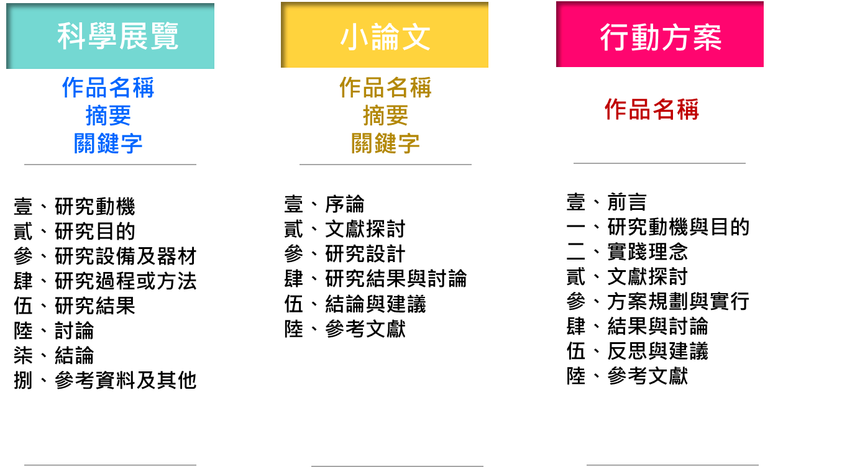三、專題報告架構-參考範例  四、專題報告基本格式  ●內文書寫格式參考範例  內容使用標題次序為壹、一、（一）、１、（１）。  ◆圖表之編號以1、2、3---為序，中文以圖1、表1、表1-1稱之，表之標題在該表之上方，圖之標題在該圖之下方。  ◆頁碼置於下方置中處。  ◆要有目次頁。  一、引註資料格式  以APA格式為例  參考APA格式第六版：http://web.nchu.edu.tw/pweb/users/wtsay/lesson/11680.pdf  二、線上編輯引註資料格式  依網頁說明填入相關資料即可編輯完成資料格式  網址：http://www.citationmachine.net/apa/cite-a-book  二、撰寫專題報告之注意事項  １、寫作專題報告時，必須引用資料，加強說服力，但也要寫出自已的意見和看法。  ２、理想的結論，能夠總結正文的內容，還能提出問題，並表現自己的創意。  ３、在寫完結論後，請按照順序，以條列方式，依照資料來源，根據不同的格式，撰寫引註資料。  ４、一篇出色的專題報告，必須符合題旨、觀點前後一致，展現創意、表達妥當等幾個重點。  【第一節課結束】  一、專題簡報分工表  小組成員討論簡報綱要與負責成員  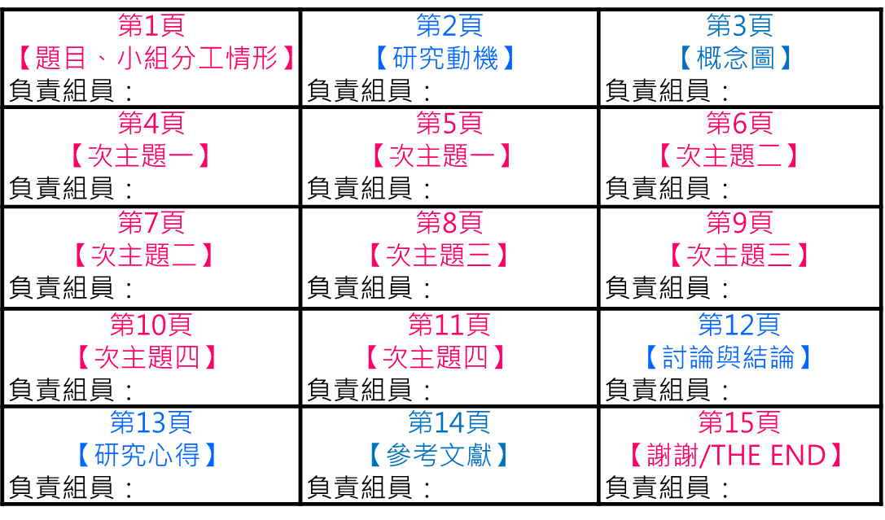  二、專題簡報製作技巧  １、版面編排美觀，富有創意  ２、圖文用色及大小易於閱讀  ３、圖文、背景搭配得當  ４、動畫、音效、配樂運用得宜  ５、能加深閱聽者對主題內容的認識與興趣  ６、能突出內容重點  ７、文句語詞使用具正確性及流暢性  ８、內容分類與層次分明富邏輯性  ９、能統整相關資料提出心得分享 | 相關架構可依據辦法說明書或自行斟酌。  相關格式可依據辦法說明書或自行斟酌。  APA 格式是指美國心理學會 (American Psychological Association)  所發行的出版手冊（publication manual）有關論文寫作的規定格式 | 學生能專心聆聽  學生能將所蒐集到的資訊來源轉換成APA格式  學生能在小組中充份討論並完成任務分工
參、綜合活動：  分組合作完成專題報告  【本單元課程結束】 |  | 學生能依所搜集的資訊統整並完成專題報告。

